安卓自带的android.content. action多达200个
1.光是Intent.ACTION_View
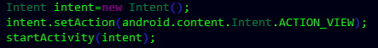
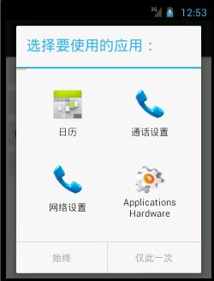
2. Intent.ACTION_CALL

注: ACTION_CALL 允许传第一个
ACTION_DIAL用于拨打紧急电话

